蹲马步管理工作坊
《练团队》
课程目录：
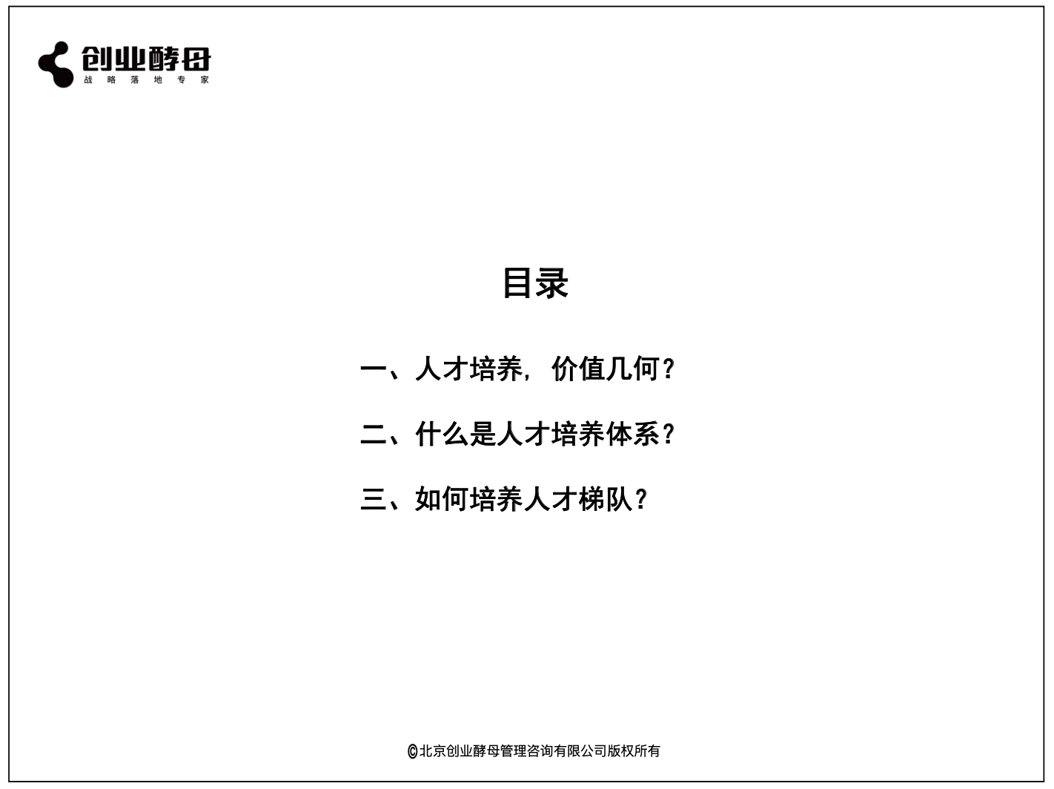

学习要点：
- 人才的培养体系
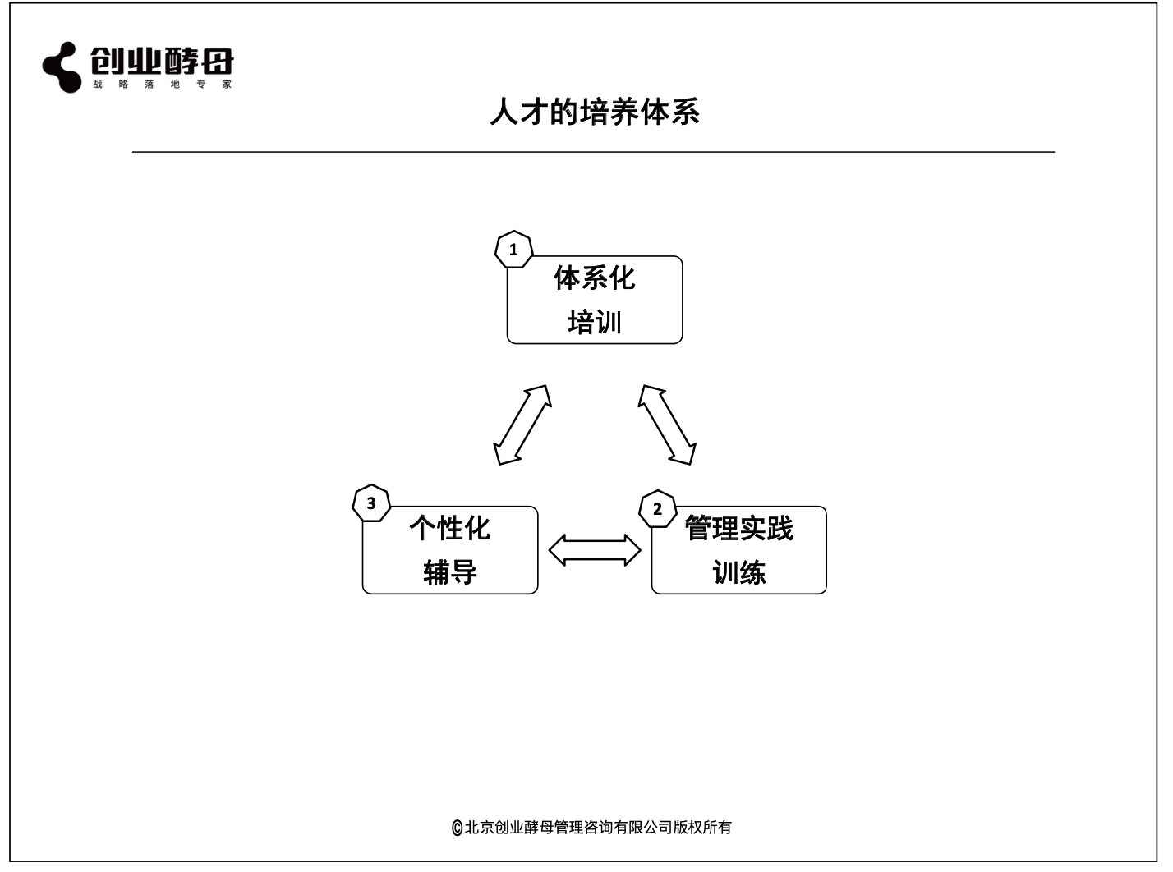
学习笔记：

二、人才培养五大模块
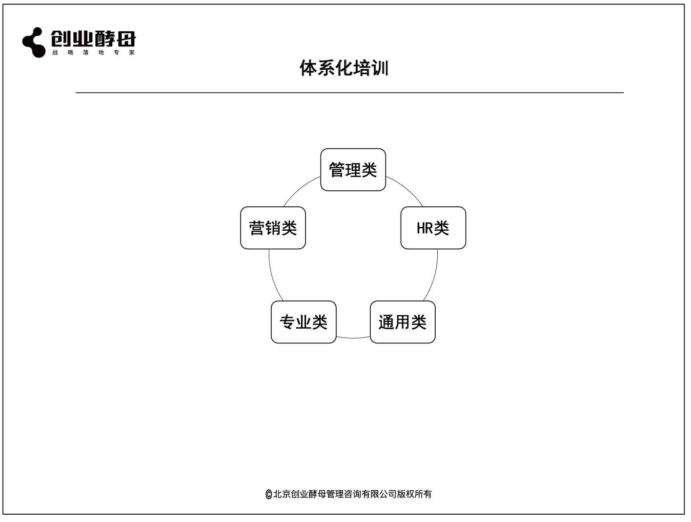
学习笔记：

三、管理实践训练
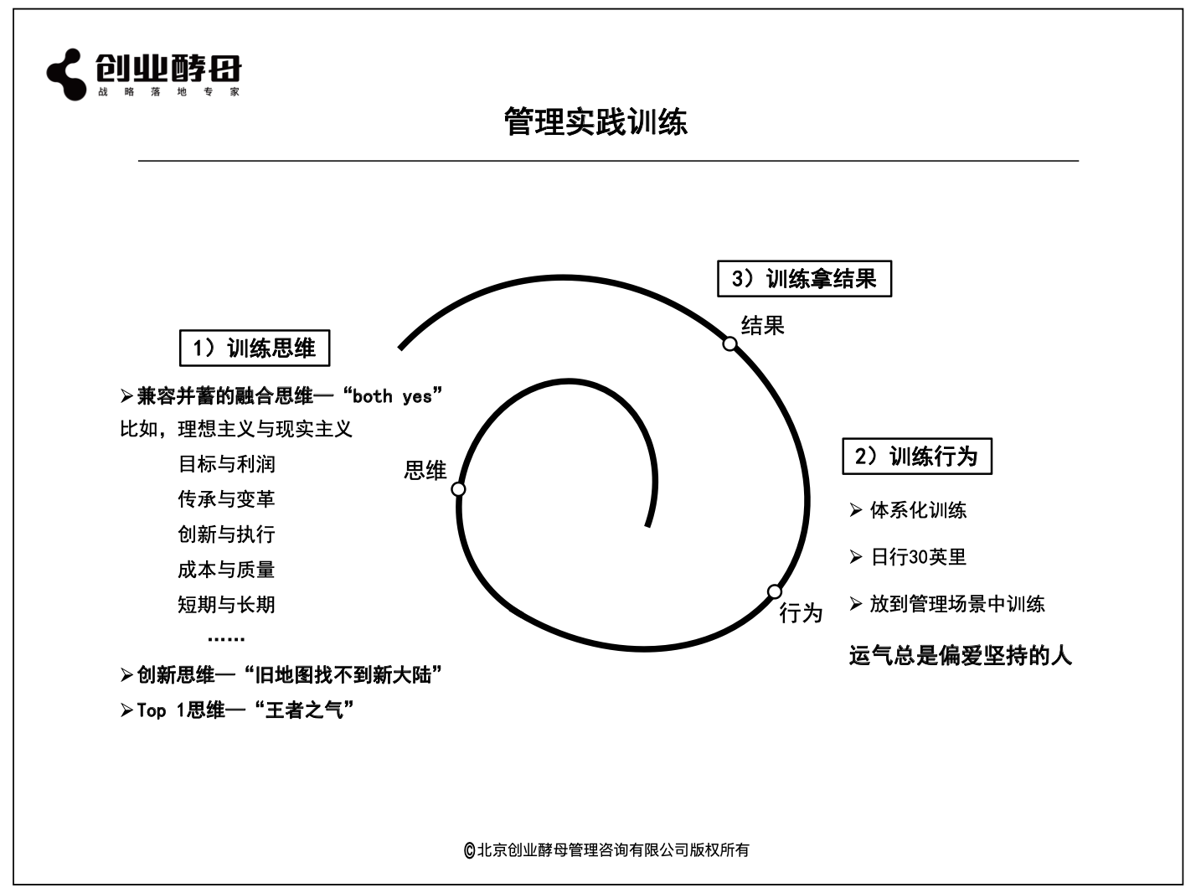
学习笔记：

四、个性化辅导——辅导五步曲
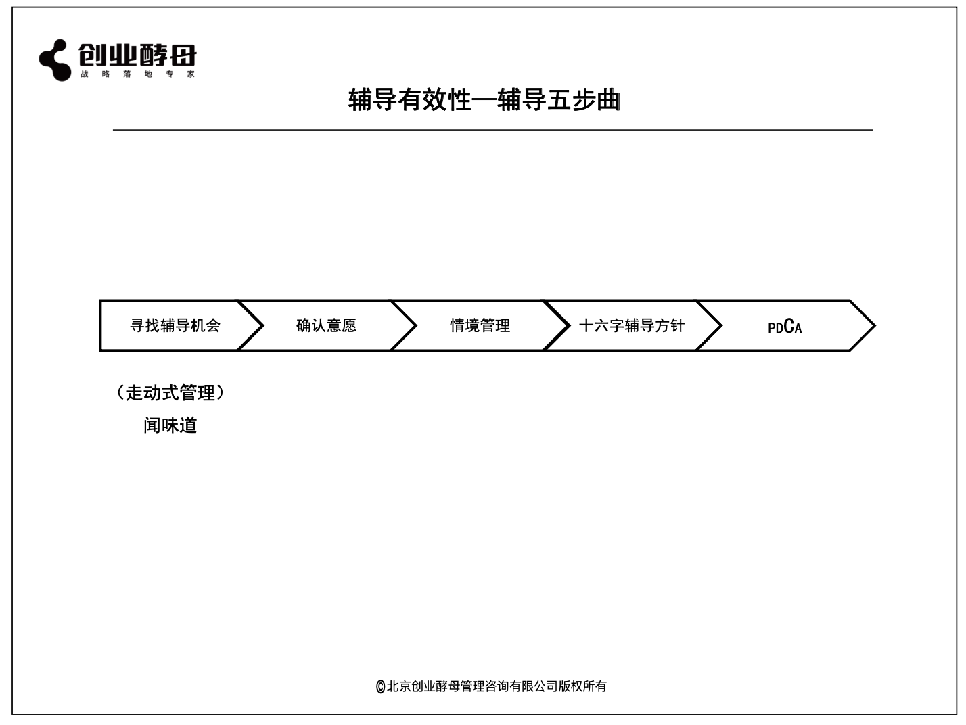
学习笔记：

五、个性化辅导——情境辅导：员工的四个不同发展阶段
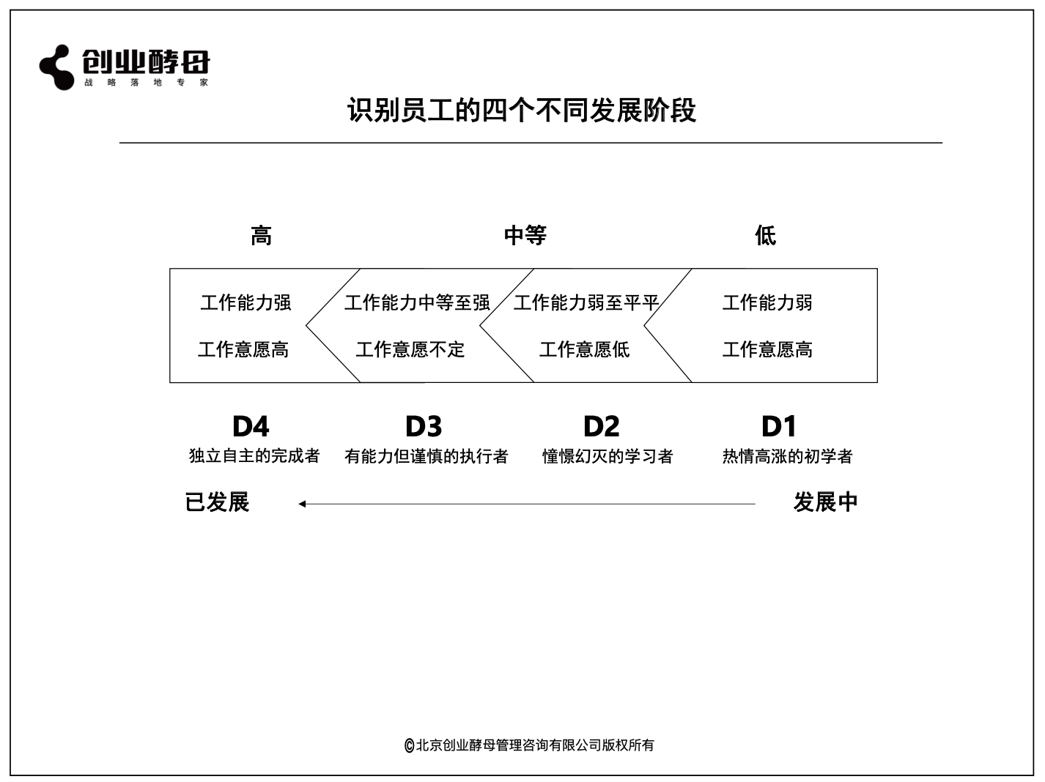
学习笔记：

六、个性化辅导——情境辅导：管理者的四种不同领导风格
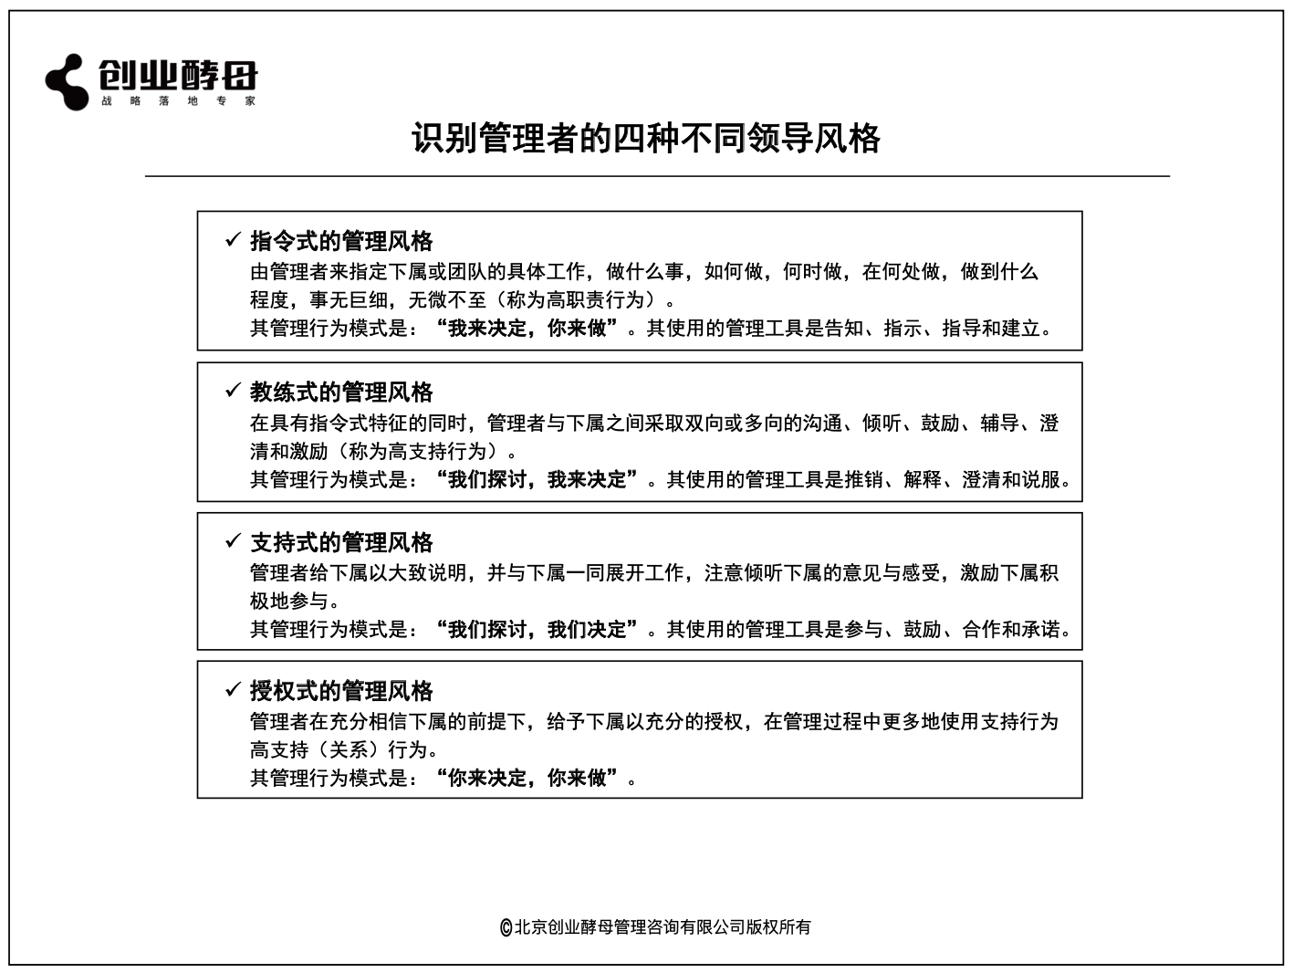
学习笔记：

七、个性化辅导——情境辅导：情境管理的四个象限
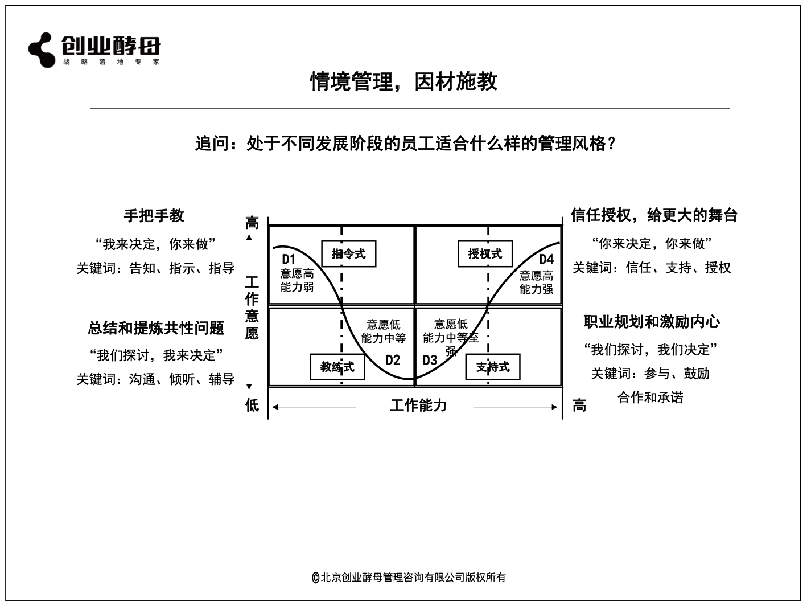
学习笔记：

八、个性化辅导——十六字辅导方针
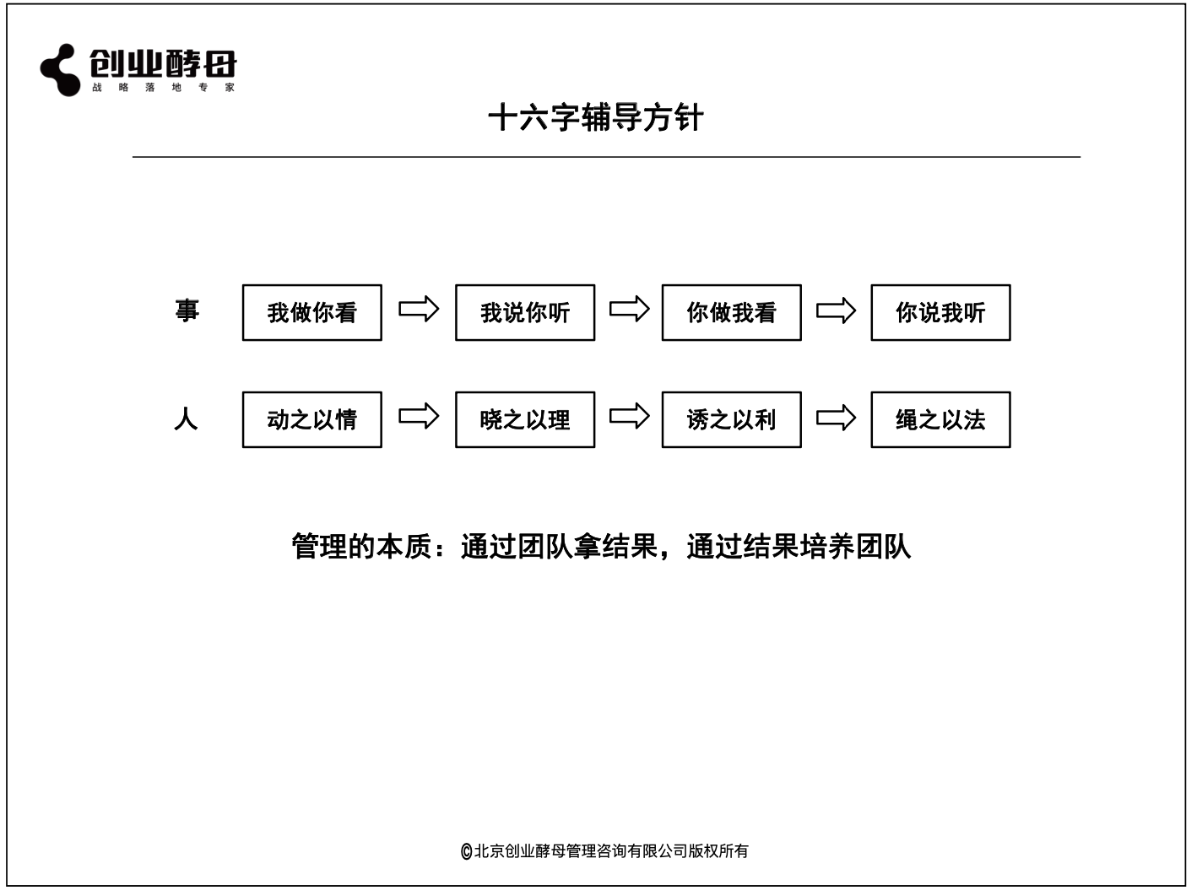
学习笔记：

九、个性化辅导——辅导工具：PDCA
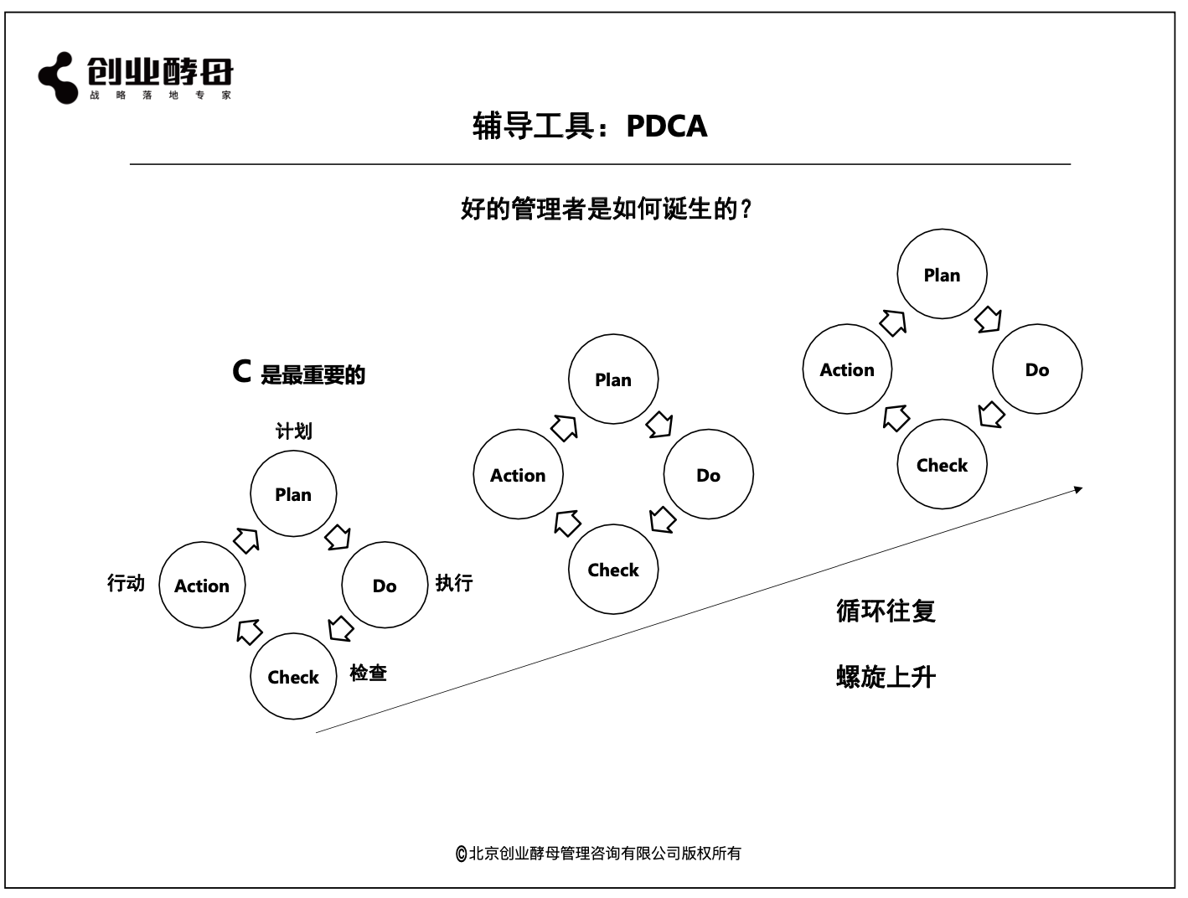
学习笔记：

